https://blockade.spb.ru/card/?id=1090521&source=main
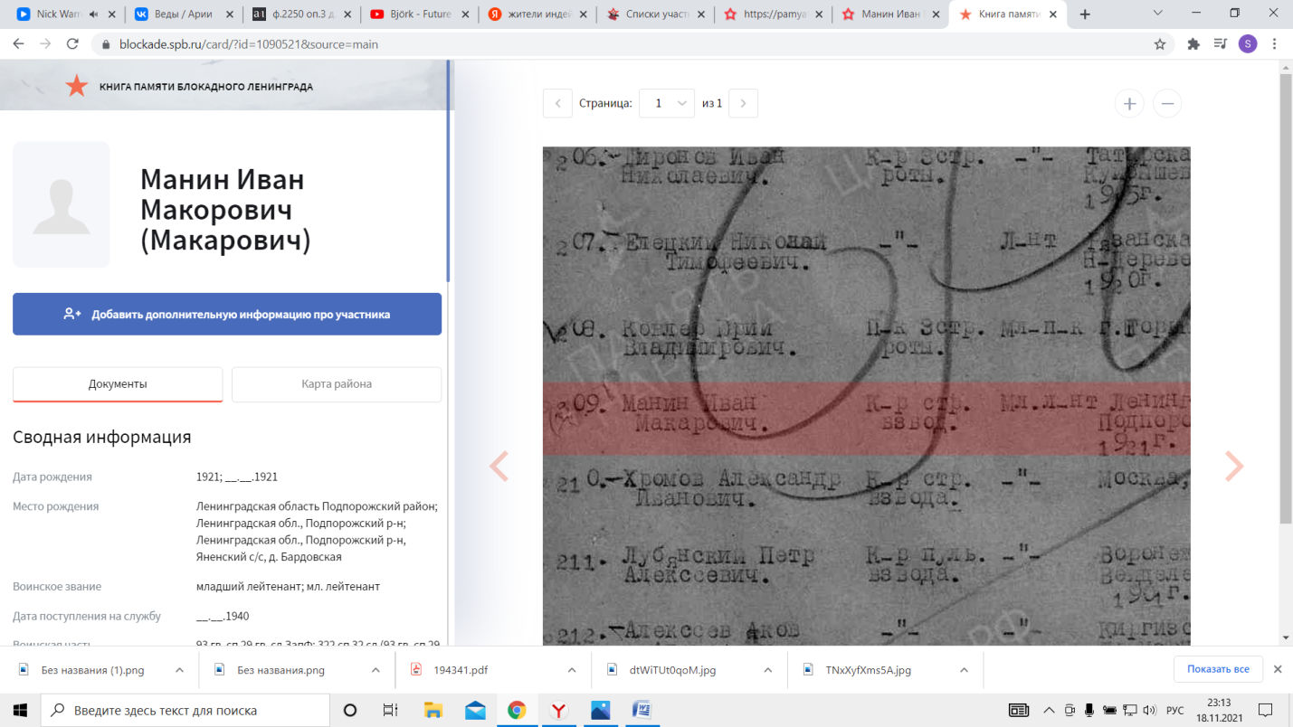
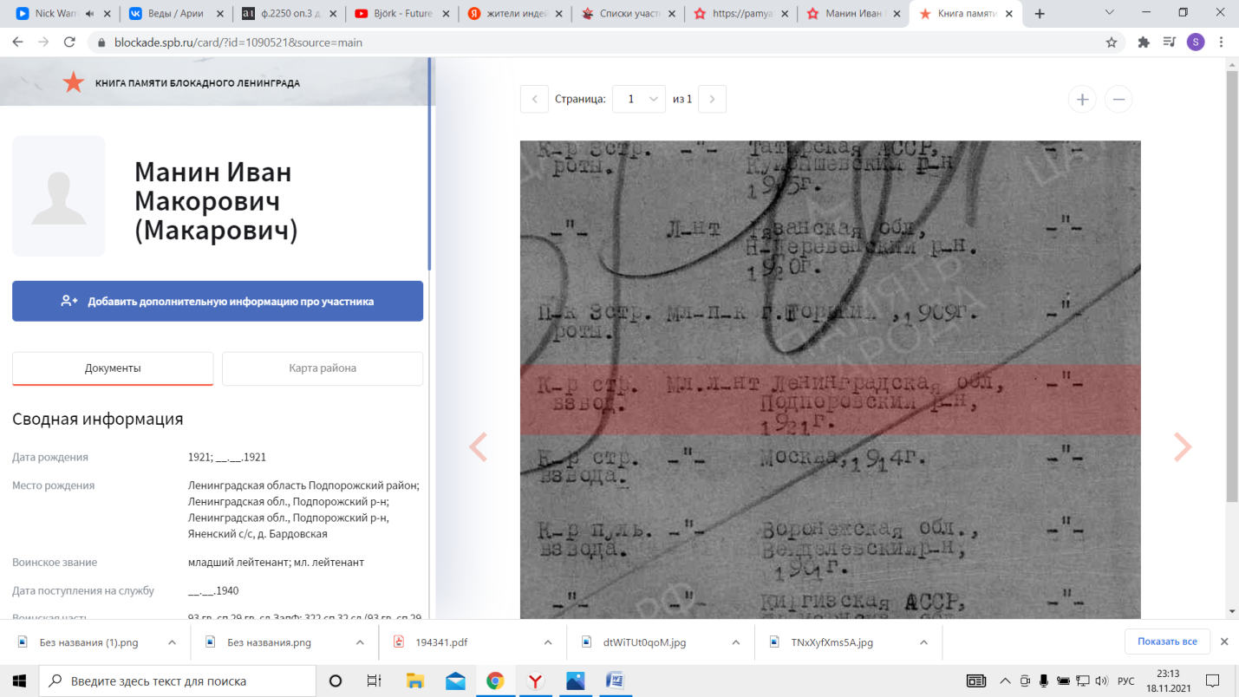
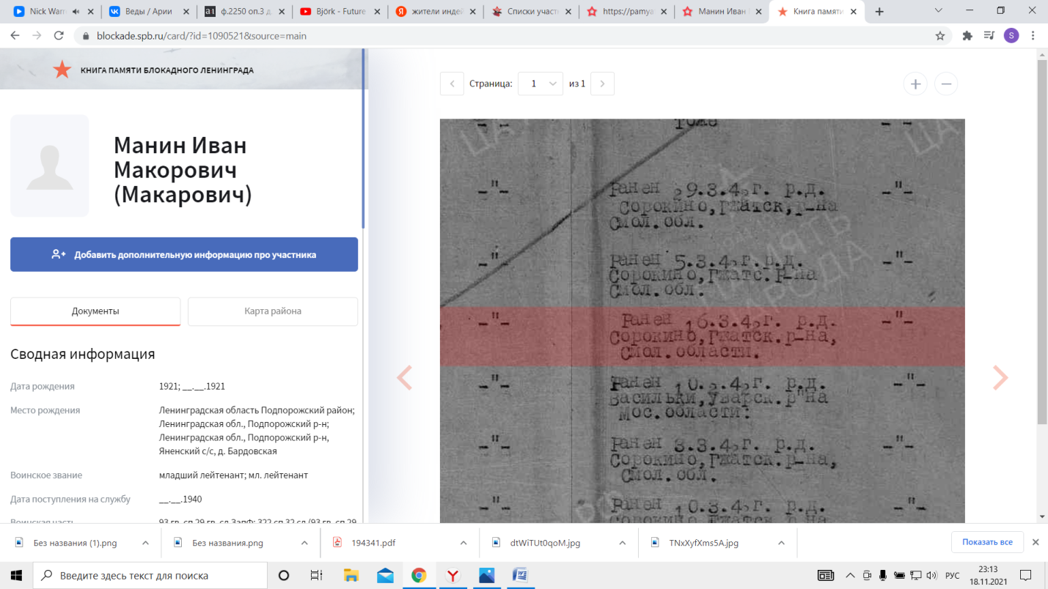
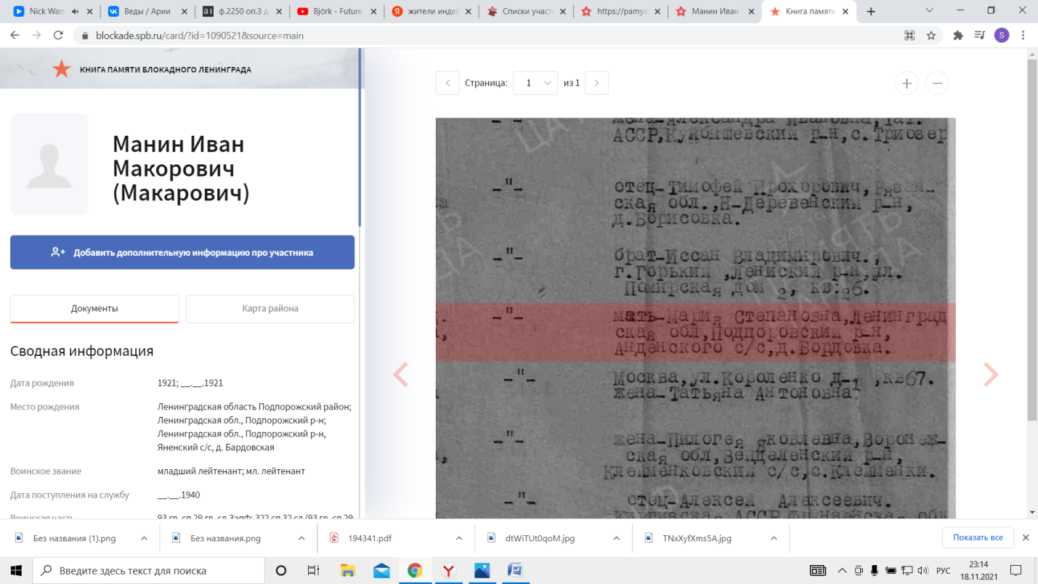
Сводная информация
- Дата рождения
1921; __.__.1921
- Место рождения
Ленинградская область Подпорожский район; Ленинградская обл., Подпорожский р-н; Ленинградская обл., Подпорожский р-н, Яненский с/с, д. Бардовская
- Воинское звание
младший лейтенант; мл. лейтенант
- Дата поступления на службу
__.__.1940
- Воинская часть
93 гв. сп 29 гв. сд ЗапФ; 322 сп 32 сд (93 гв. сп 29 гв. сд)

В донесениях о безвозвратных потерях

- Манин Иван Макарович
- Воинское звание
мл. лейтенант
- Дата рождения
__.__.1921
- Место рождения
Ленинградская обл., Подпорожский р-н
- Воинская часть
93 гвардейский стрелковый полк 29 гвардейской стрелковой дивизии
- Причина выбытия
ранен
- Дата выбытия
16.03.1942
- Источник информации
ЦАМО
- Номер фонда
58
- Номер описи
818883
- Номер дела
39

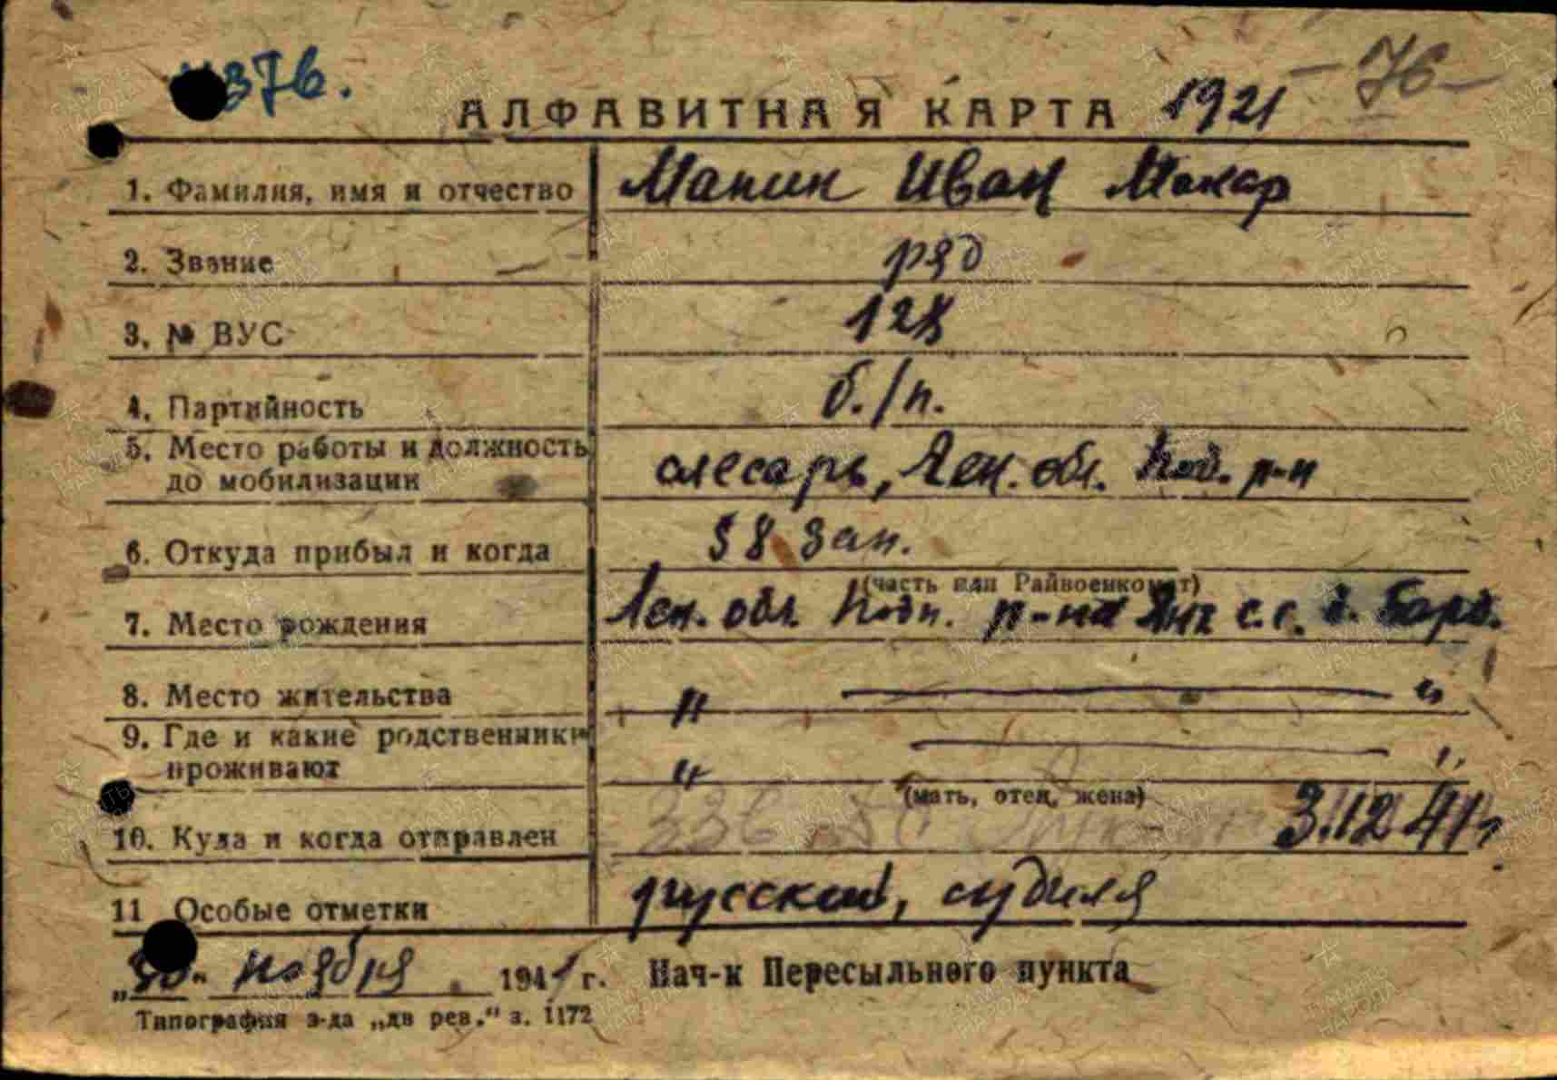

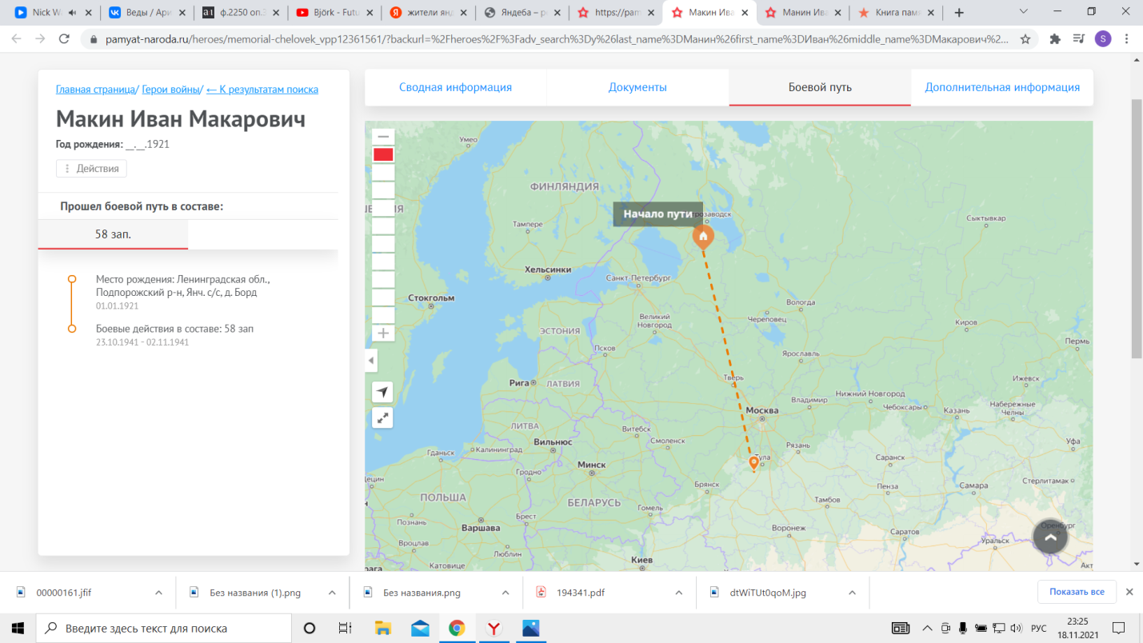

93 гвардейский стрелковый полк 29 гвардейской стрелковой дивизии

